Δελτίο Τύπου
Μόναχο, Αύγουστος 2022
Θέλετε να είστε μόνοι κατά τη διάρκεια των διακοπών σας; Μην πάτε εδώ...
Οι πόλεις της Ευρώπης που ξεχειλίζουν από τουρίστες

Ονειρεύεστε μια καλοκαιρινή απόδραση στην αγαπημένη σας ευρωπαϊκή πόλη; Ίσως θα πρέπει να αναθεωρήσετε για αυτές τις τοποθεσίες. Αυτές είναι οι πιο γεμάτες από τουρίστες πόλεις στην Ευρώπη που ίσως θα πρέπει να αποφύγετε κατά τη διάρκεια του καλοκαιριού. Αλλά μη φοβάστε, σας έχουμε επίσης τις καλύτερες εποχές για να επισκεφθείτε αυτούς τους προορισμούς, ώστε να μη χρειαστεί να χάσετε τίποτα!

Η Holidu, η πύλη κράτησης ενοικιαζόμενων καταλυμάτων διακοπών (www.holidu.gr) αποφάσισε να βρει τις πόλεις με τους περισσότερους τουρίστες ανά κάτοικο. Χρησιμοποιώντας στατιστικά δεδομένα, η μελέτη αυτή πραγματοποιήθηκε με βάση τον αριθμό των τουριστών ετησίως το 2019 σε σύγκριση με τον πληθυσμό της πόλης. Διαβάστε παρακάτω για να ανακαλύψετε αυτά τα ασφυκτικά γεμάτα από κόσμο μέρη που πρέπει να αποφύγετε το καλοκαίρι.

Κάντε κλικ εδώ για να δείτε έναν διαδραστικό χάρτη και έναν πίνακα δεδομένων με την κατάταξη του πλήρους καταλόγου των 35 πιο συνωστισμένων πόλεων στην Ευρώπη:
https://www.holidu.gr/magazine/oi-poleis-tis-evropis-pou-ksehilizoun-apo-touristes

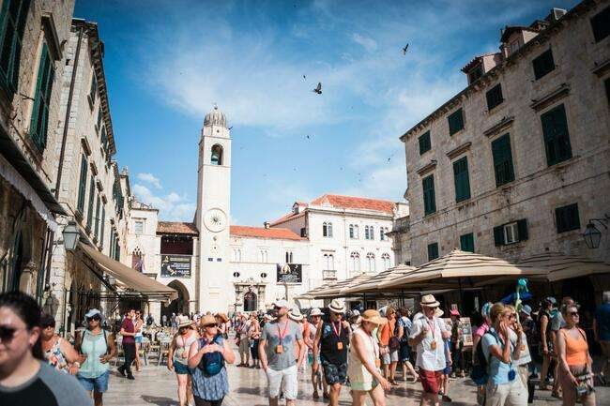
Αγορά της Παλιάς Πόλης, Ντουμπρόβνικ, Κροατία. Πηγή: Jonathan Chng, μέσω του Unsplash

Οι Top 10 πόλεις της Ευρώπης που ξεχειλίζουν από κόσμο

- Ντουμπρόβνικ, Κροατία - 36 τουρίστες ανά κάτοικο

Είναι επίσημο - το Ντουμπρόβνικ είναι η πιο γεμάτη από κόσμο πόλη στην Ευρώπη! Γνωστό για τις εντυπωσιακές πορτοκαλί στέγες του και τη συμμετοχή του στο διάσημο Game of Thrones, το Ντουμπρόβνικ έχει 36 τουρίστες για κάθε έναν κάτοικο του! Έχοντας σχετικά μικρό πληθυσμό, το Ντουμπρόβνικ δέχεται εισροή τουριστών κατά τους καλοκαιρινούς μήνες, ιδίως τον Ιούλιο και τον Αύγουστο. Συνιστούμε να το επισκεφθείτε στις αρχές Μαΐου ή από τα μέσα Σεπτεμβρίου έως τα μέσα Οκτωβρίου για να αποφύγετε τον συνωστισμό. Παρόλο που εξακολουθούν να υπάρχουν ορισμένες εκδηλώσεις τον Σεπτέμβριο που προσελκύουν διεθνείς επισκέπτες, όπως το Διεθνές Φεστιβάλ Μουσικής στο τέλος του καλοκαιριού, τα περισσότερα από τα κύρια καλοκαιρινά πλήθη θα έχουν υποχωρήσει.

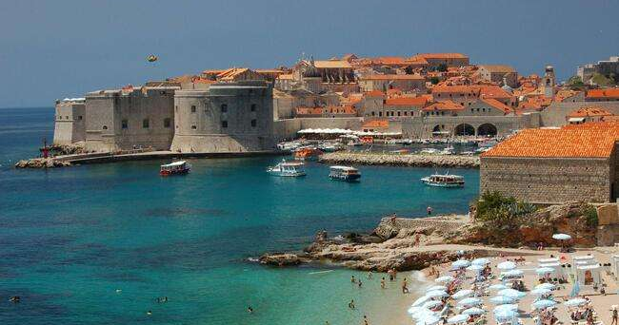
Ντουμπρόβνικ, Κροατία. Πηγή: Hans Jurgen Weinhardt, μέσω του Unsplash

- Βενετία, Ιταλία - 21 τουρίστες ανά κάτοικο

Η επόμενη πόλη στη λίστα μας είναι η Βενετία. Με τους μικρούς δρόμους και τις στενές γέφυρες της, είναι λογικό αυτή η πόλη να είναι γεμάτη κόσμο! Η Βενετία έχει μια περίπλοκη ιστορία με τον υπερτουρισμό. Αυτή η ετήσια εισροή τουριστών προκαλεί τεράστια πίεση στις υποδομές της. Ένα από τα κύρια προβλήματα είναι οι τουρίστες ημερήσιας εκδρομής, τουρίστες που συνήθως προέρχονται από κρουαζιερόπλοια που σταματούν για λίγες ώρες κάθε φορά και δεν προσφέρουν πραγματικό οικονομικό όφελος στην πόλη. Η πόλη απαγόρευσε ακόμη και τα κρουαζιερόπλοια να περνούν από το κέντρο της Βενετίας τον Αύγουστο του 2021 και από τις 16 Ιανουαρίου 2023, η Βενετία θα υποχρεώνει τους τουρίστες ημερήσιας εκδρομής να κάνουν κράτηση και να πληρώνουν εισιτήριο για να εισέλθουν στην πόλη. Προτείνουμε να επισκεφθείτε τη Βενετία από τον Σεπτέμβριο έως τον Νοέμβριο και να μείνετε τουλάχιστον 2 έως 3 νύχτες. Προσπαθήστε όσο μπορείτε να ψωνίζετε και να τρώτε σε τοπικές επιχειρήσεις για την προώθηση του βιώσιμου τουρισμού στη Βενετία!

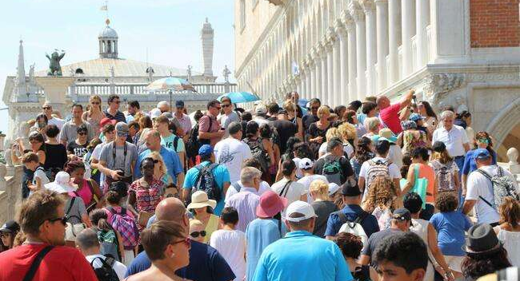
Βενετία, Ιταλία. Πηγή: Levi Van Leeuwen, μέσω του Unsplash

- Μπρυζ, Βέλγιο - 21 τουρίστες ανά κάτοικο

Στην τρίτη θέση βρίσκεται το μεσαιωνικό αρχιτεκτονικό θαύμα της Μπρυζ. Η Μπρυζ είναι μια μικρή πόλη με σπουδαία φήμη, με 21 τουρίστες ανά κάτοικο, και προσελκύει πλήθος κόσμου από τα τέλη Μαΐου μέχρι το μεγαλύτερο διάστημα του καλοκαιριού. Οι τουρίστες συρρέουν για να απολαύσουν την εκπληκτική αρχιτεκτονική και τα γραφικά κανάλια. Κατέχει επίσης το καθεστώς του μνημείου παγκόσμιας κληρονομιάς της UNESCO, οπότε είναι μια πόλη που πρέπει να επισκεφθείτε. Ωστόσο, με 21 τουρίστες ανά κάτοικο, σας συνιστούμε να πάτε την ενδιάμεση περίοδο για να αποφύγετε τα πλήθη, καθώς έχει ακόμα λίγη ζέστη, αλλά δεν θα χρειαστεί να περιμένετε σε μεγάλες ουρές (αρχές Μαΐου ή Σεπτέμβριο).

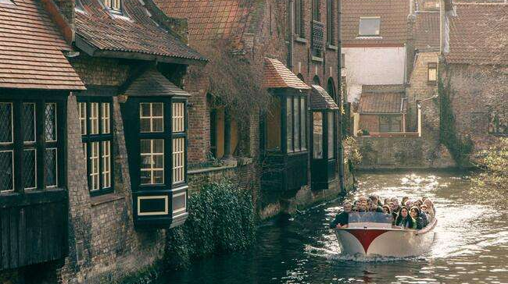
Μπρυζ, Βέλγιο. Πηγή: den-harrson, μέσω του Unsplash

- Ρόδος, Ελλάδα - 21 τουρίστες ανά κάτοικο

Επόμενη στη λίστα μας είναι η Ρόδος, το μεγαλύτερο νησί των Δωδεκανήσων! Η Ρόδος είναι γνωστή για τα αρχαία μνημεία της και τα εκπληκτικά παραθαλάσσια θέρετρα, οπότε είναι εύκολο να καταλάβει κανείς γιατί έχει 21 τουρίστες ανά κάτοικο. Με μεσαιωνικά δρομάκια και παλάτια, μπορείτε να απολαύσετε την ιστορία και τις εκπληκτικές παραλίες της ταυτόχρονα. Συνιστούμε ανεπιφύλακτα να επισκεφθείτε το νησί τους μήνες Απρίλιο - Μάιο ώστε να αποφύγετε την υψηλή τουριστική περίοδο, τον συνωστισμό και τις υψηλές τιμές.

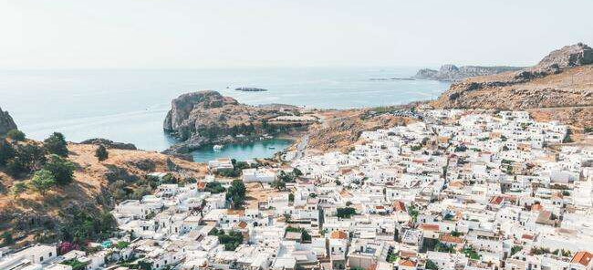
Ρόδος, Ελλάδα. Πηγή: Benjamin Recinos μέσω του Unsplash

- Ρέικιαβικ, Ισλανδία - 16 τουρίστες ανά κάτοικο

Ακολουθεί το Ρέικιαβικ με 16 τουρίστες ανά κάτοικο, το οποίο καταλαμβάνει την 5η θέση στη λίστα. Γνωστή για τη γραφικότητά της και τα άγρια τοπία της, η Ισλανδία διαθέτει καταπληκτικούς καταρράκτες, γαλάζιες λιμνοθάλασσες, εξαιρετικούς παγετώνες και ενεργά ηφαίστεια. Το Ρέικιαβικ είναι γνωστό για τη ζωντανή νυχτερινή ζωή και τη μεγάλη σκηνή μουσικών φεστιβάλ. Η περίοδος αιχμής για την Ισλανδία (έκπληξη! έκπληξη!) είναι κατά τους καλοκαιρινούς μήνες μεταξύ του Ιουνίου και του Αυγούστου. Τότε είναι που ο καιρός είναι ο πιο ήπιος και έχει το περισσότερο φως της ημέρας. Ο Μάιος και ο Σεπτέμβριος είναι οι ιδανικοί μήνες για όσους αναζητούν πιο ήσυχες διακοπές, καθώς είναι γνωστό ότι έχουν λιγότερο κόσμο.

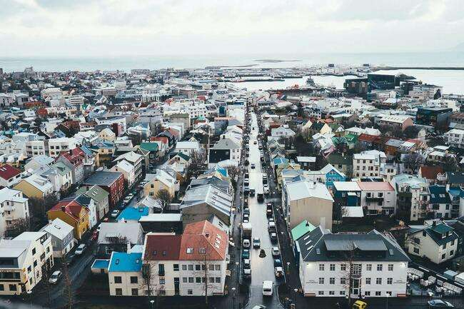
Ρέικιαβικ, Ισλανδία. Πηγή: Annie Spratt, μέσω του Unsplash

Ποιές πόλεις της Ευρώπης που ξεχειλίζουν από κόσμο συμπληρώνουν την πρώτη 10άδα της λίστας;

- Φλωρεντία, Ιταλία - 13 τουρίστες ανά κάτοικο
- Ηράκλειο , Ελλάδα - 13 τουρίστες ανά κάτοικο
- Άμστερνταμ, Ολλανδία - 12 τουρίστες ανά κάτοικο
- Δουβλίνο, Ιρλανδία - 11 τουρίστες ανά κάτοικο
- Ταλίν, Εσθονία - 10 τουρίστες ανά κάτοικο

Κάντε κλικ εδώ για να δείτε έναν διαδραστικό χάρτη και έναν πίνακα δεδομένων με την κατάταξη του πλήρους καταλόγου των 35 πιο συνωστισμένων πόλεων στην Ευρώπη:
https://www.holidu.gr/magazine/oi-poleis-tis-evropis-pou-ksehilizoun-apo-touristes

Μεθοδολογία:
Η κατάταξη αυτή έγινε με βάση τον αριθμό των τουριστών το 2019 (το τελευταίο έτος πριν από την πανδημία) για κάθε πόλη που περιλαμβάνεται στους καταλόγους των πιο τουριστικών πόλεων του The Savvy Backpacker και της Air Mundo. Με αυτά τα δεδομένα, αντλήσαμε στη συνέχεια τον πληθυσμό και κατατάξαμε κάθε πόλη από την υψηλότερη στη χαμηλότερη θέση με βάση τον αριθμό των τουριστών ανά κάτοικο, δίνοντας προτεραιότητα σε εκείνες με τους περισσότερους τουρίστες. Όλες οι πόλεις τόσο από τη Ρωσία όσο και από την Ουκρανία αφαιρέθηκαν από αυτή την κατάταξη.

iFrame κωδικός για τον πλήρη χάρτη της ευρωπαϊκής κατάταξης:
<iframe id="datawrapper-chart-03XMM" style="width: 0; min-width: 100% !important; border: none;" title="Οι πόλεις της Ευρώπης που ξεχειλίζουν από τουρίστες" src="https://datawrapper.dwcdn.net/6TNv7/3/" height="642" frameborder="0" scrolling="no" aria-label="Map"></iframe><script type="text/javascript">!function(){"use strict";window.addEventListener("message",(function(e){if(void 0!==e.data["datawrapper-height"]){var t=document.querySelectorAll("iframe");for(var a in e.data["datawrapper-height"])for(var r=0;r<t.length;r++){if(t[r].contentWindow===e.source)t[r].style.height=e.data["datawrapper-height"][a]+"px"}}}))}();
</script>

iFrame κωδικός για την κατάταξη των 35 πόλεων που ξεχειλίζουν από τουρίστες:
<iframe title="Οι πόλεις της Ευρώπης που ξεχειλίζουν από τουρίστες" aria-label="Table" id="datawrapper-chart-O1mLm" src="https://datawrapper.dwcdn.net/O1mLm/3/" scrolling="no" frameborder="0" style="width: 0; min-width: 100% !important; border: none;" height="965"></iframe><script type="text/javascript">!function(){"use strict";window.addEventListener("message",(function(e){if(void 0!==e.data["datawrapper-height"]){var t=document.querySelectorAll("iframe");for(var a in e.data["datawrapper-height"])for(var r=0;r<t.length;r++){if(t[r].contentWindow===e.source)t[r].style.height=e.data["datawrapper-height"][a]+"px"}}}))}();
</script>

Επικοινωνία:
Νατάσα Καρακάση, PR & SEO Manager GR
E-mail: anastasia.karakasi@holidu.com

Follow us on:
Twitter www.twitter.com/Holidu
Instagram www.instagram.com/holidu
Facebook www.facebook.com/holidu
Linkedin www.linkedin.com/company/holidu

Σχετικά με τη Holidu
Η αποστολή της Holidu είναι να κάνει επιτέλους την αναζήτηση και την κράτηση των ενοικιαζόμενων καταλυμάτων διακοπών εύκολη. Η πύλη κρατήσεων για ενοικιάσεις καταλυμάτων διακοπών επιτρέπει στους ταξιδιώτες να κάνουν κράτηση του ιδανικού καταλύματος γρήγορα και στη χαμηλότερη τιμή. Η εταιρεία βοηθά επίσης τους ιδιοκτήτες των ενοικιαζομένων καταλυμάτων να πολλαπλασιάσουν τις κρατήσεις τους σε λιγότερο χρόνο μέσω της εφαρμογής λογισμικού και υπηρεσιών που προσφέρει η επωνυμία Bookiply. Τα αδέλφια Johannes και Michael Siebers ίδρυσαν τη Holidu το 2014. Η ταχέως αναπτυσσόμενη εταιρεία έχει την έδρα της στο Μόναχο και διαθέτει τοπικά γραφεία στους πιο ελκυστικούς ταξιδιωτικούς προορισμούς της Ευρώπης. Για περισσότερες πληροφορίες, ανατρέξτε στις ιστοσελίδες https://www.holidu.gr και https://www.bookiply.gr .

